**КЛУБНЫЕ ФОРМИРОВАНИЯ**

Во Дворце культуры работают **22 клубных формирования**, в которых занимаются **352 человека**.

Из них 2 коллектива **со званием «народный»:**

-детский народный хореографический ансамбль **«В хороводе»**. Звание «народный» присвоено в декабре 2002года.

-детский народный вокальный ансамбль **«Светлячок»**. В 2002 году получил звание «Народный».

Наши кружки и любительские объединения очень интересны и разнообразны – это и народная песня, и эстрада, народный и эстрадный танец, декоративно-прикладное творчество.

**Народный хореографический ансамбль «В Хороводе».**

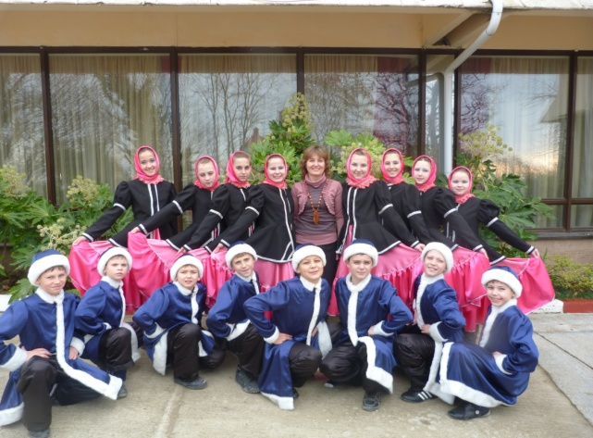

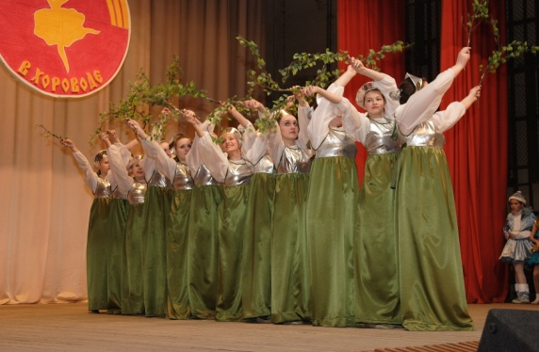 Хореографический ансамбль «В Хороводе» образовался в 1996 г. при районном Дворце культуры с. В-Хава. В январе 2011 г.- коллективу исполнилось – 15 лет. Руководитель ансамбля - Маракаева Ирина Алексеевна.

Образование – высшее (Московский государственный институт культуры).

Народный хореографический ансамбль «В Хороводе» постоянно участвует в концертах и мероприятиях Дворца Культуры, выступает школах села, на родительских собраниях коллектива, а также выезжает в села В-Хавского района с концертами.

За время существования коллектив принимал участие во всех областных смотрах-конкурсах хореографических коллективов «В вихре танца»: 1998 г.- г. Рамонь, 2001 г. –г. Бутурлиновка, 2003 г.-г. Рамонь, 2006 г.- г. Хохол.

В 2004 г.- участие в Региональном Всероссийском фестивале-конкурсе «Роза ветров», который проходил в г. Россошь- Диплом II степени.

В 2006 г. ансамбль участвовал в районном творческом отчете с выездом в г. Новохоперск, а в 2007 г – в с. Новая Усмань. В этом же году коллектив принимал участие в областном мероприятии, посвященном празднованию годовщины М.Е.Пятницкого в с. Александровка Терновского района.

В 2006 г.- ансамбль «В Хороводе» принимал участие в I Всероссийском фестивале-конкурсе «Москва – Белгород транзит», получил Диплом I степени. В ноябре 2006 г ансамбль участвовал на XII Международном фестивале – конкурсе детского и юношеского творчества « Роза ветров -2006» в г. Москве, где был награжден дипломом III степени и получил приглашение на Международный фестиваль - конкурс в Италию.

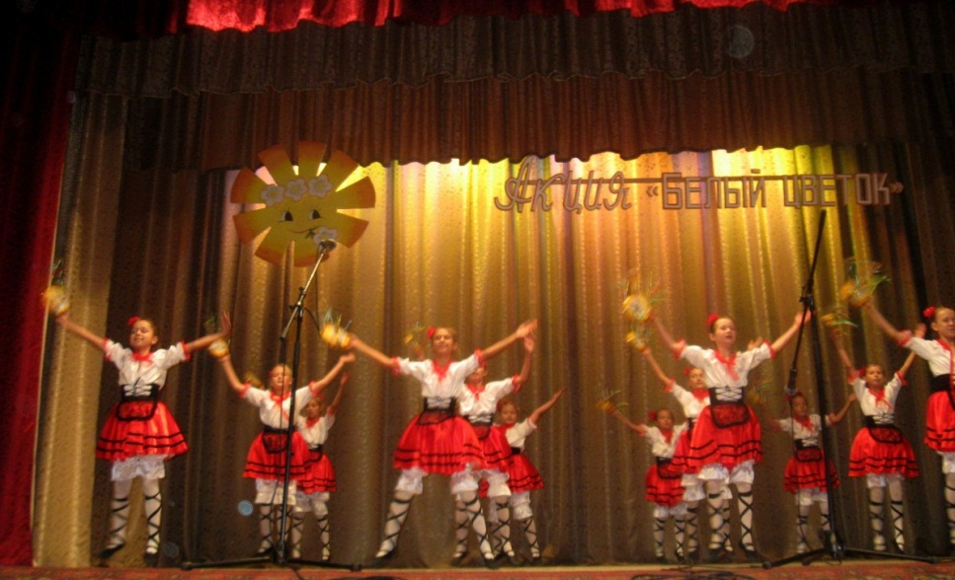 В сентябре месяце 2007 года ансамбль « В Хороводе» едет на Международный фестиваль детского и юношеского творчества « Роза ветров в Италии», где становится лауреатом этого фестиваля.

В 2008 г –народный хореографический ансамбль «В Хороводе» принимал участие в зональном фестивале «Адрес детства – Воронежский край» в г. Семилуки, в 2010 г.- г. Эртиле, в 2011-г.- на фестивале «Танцующий город» в г. Воронеже с последующими выступлениями на гала-концертах г.Воронежа.

В 2010 году - участие во Всероссийском фестивале - конкурсе любительского детского и юношеского творчества «Роза ветров» в г. Россошь. Коллектив награжден дипломом III степени.

Ежегодно ансамбль принимает участие в районных, областных, Всероссийских, Международных фестивалях и конкурсах.

За последние годы получил Дипломы:

- Лауреат III премии VIII Международного фестиваля-конкурса детского и юношеского (любительского и профессионального) творчества «WORKSHOP» - г.Сочи 2012 год;

- Лауреат II премии VII Всероссийского конкурса (любительского и профессионального) детского и юношеского творчества «Москва-Россошь транзит» -Россошь 2014 год, младшая группа (от 9 до 11 лет);

- Лауреат III премии VII Всероссийского конкурса (любительского и профессионального) детского и юношеского творчества «Москва-Россошь транзит» - Россошь 2014 год, средняя группа (от 12 до 14 лет);

- -Дипломант IV областного фестиваля-конкурса детского художественного творчества «Адрес детства – Воронежский край» - Воронеж 2014 год;

- Лауреат III степени Международного конкурса-фестиваля детского и юношеского творчества «Будущее планеты» - Санкт-Петербург 2015 год;

- Дипломант районного фестиваля «Живая нить традиций» - 2014 год;

-Дипломант районного фестиваля художественных коллективов и исполнителей «Дружба народов земли Верхнехавской» - 2015 год;

- Грамоты КМУК «Верхнехавский Дворец культуры» Верхнехавского муниципального района – 2014, 2015 г.г.

- апрель 2016 год – Дипломант V областного фестиваля-конкурса детского художественного творчества «Адрес детства – Воронежский край. Танцевальная капель»

- сентябрь 2016 год - Дипломант зонального смотра в рамках VI областного фестиваля художественных коллективов и исполнителей «Воронеж многонациональный»

Коллектив принимает активное участие во всех районных праздниках и мероприятиях.

За активную творческую деятельность и высокое профессиональное мастерство в январе 2002 года коллективу присвоено звание «народный».

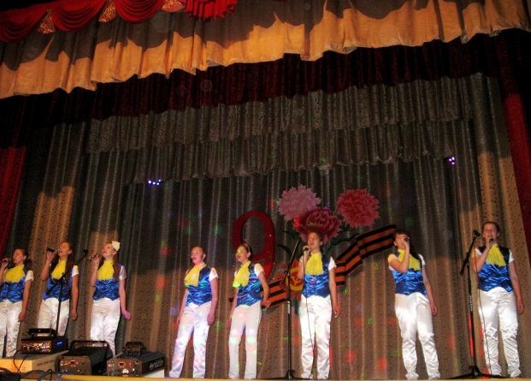**Детский народный вокальный ансамбль «Светлячок**»

Вокальный ансамбль «Светлячок» образовался в 1998 году при Верхнехавском РДК. В 2002 году детский вокальный ансамбль «Светлячок» получает звание «Народный».

Целью создания коллектива было приобщение детей к сольному, ансамблевому и хоровому пению, а также знакомству с лучшими образцами русского, советского и зарубежного вокального искусства. Руководитель ансамбля Пшеницына Галина Ридовна.

В 1999 году на конкурсе «Звездный шанс» в городе Рамонь ансамблю «Светлячок» был присужден Диплом 2 степени.

В феврале 2000 года ансамбль «Светлячок» выступил на творческом отчете перед тружениками Левобережного района в г. Воронеже, а в мае этого же года ансамбль принял участие в концерте для работников агропромышленного комплекса области, который проходил в театре оперы и балета. Также , ансамбль принимал участие в областном молодежном фестивале военной и патриотической песни «То, что отцы не допели, мы допоем» в г. Семилуки. 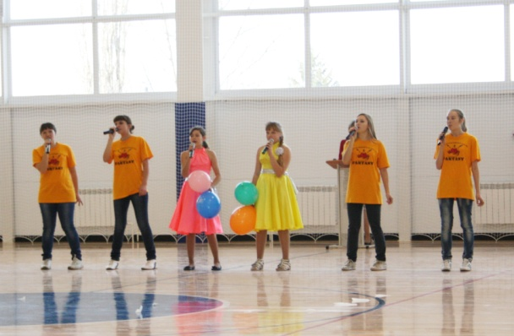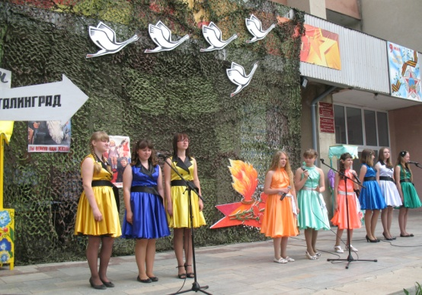

В 2001 году в городе Нововоронеже Диплом 1 степени присуждается солистке ансамбля Ермаковой Юлии, а ансамбль получает Диплом участников конкурса.

В 2005 году на конкурсе «Звездный шанс» в г. Семилуки коллективу присуждается Диплом 2 степени.

В 2007 году в городе Бутурлиновка ансамбль получил Диплом за участие. На областном фестивале военно-патриотической песни «Красная гвоздика» в 2007 году в г. Нововоронеже ансамбль «Светлячок» стал Лауреат 2 степени. На областном зональном фестивале эстрадной песни и танца «Крылатые качели» в Каширском районе коллективу присуждается Диплом 1 степени. За время существования народный детский вокальный ансамбль «Светлячок» постоянно участвует в концертах и мероприятиях районного Дворца культуры, выступает в школах села, а так же выезжает с концертами по Верхнехавскому району, участвует в областных мероприятиях.

С 2016 года руководитель ансамбля Рыченкова Татьяна Владимировна.

**Духовой оркестр**

Духовой оркестр – создан в 1969 году - руководитель Сурков А.П.

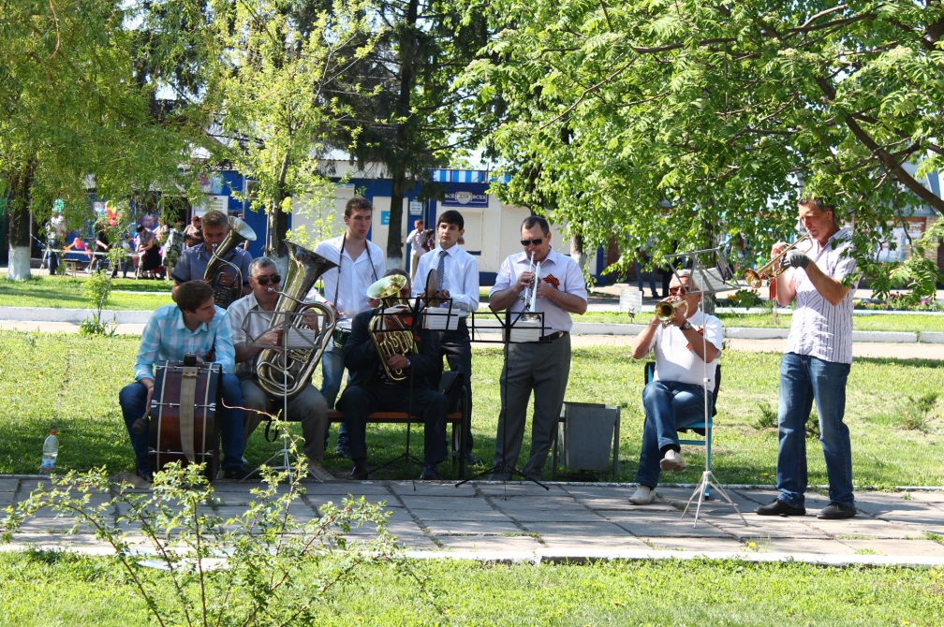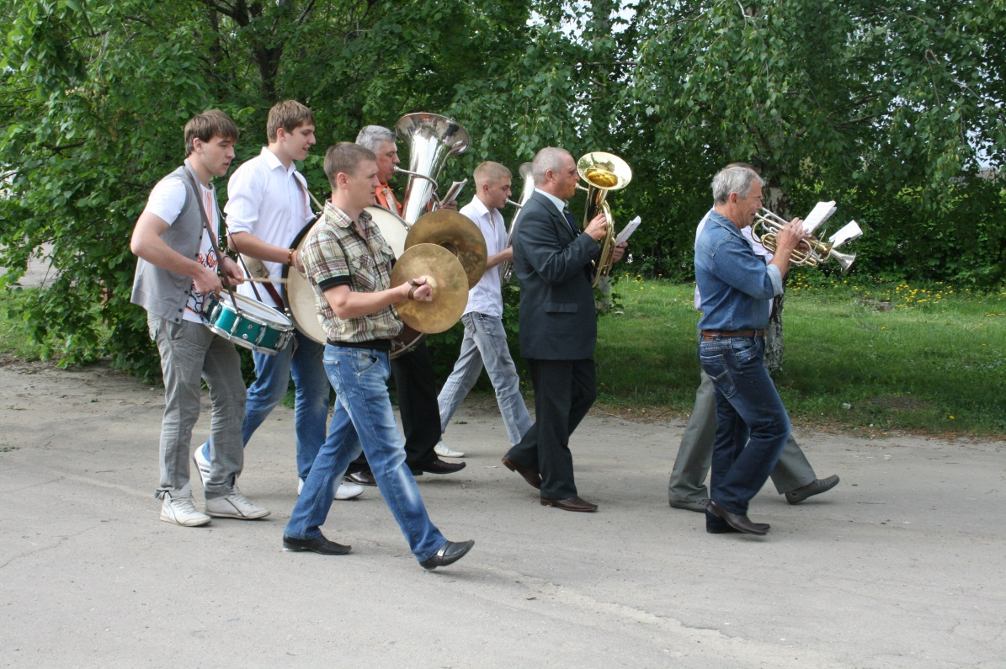В репертуаре оркестра мелодии известных песен и маршей. Оркестр задействован в районных и календарных мероприятиях, 9 Мая, День России, День Защитника Отечества, а так же на митингах, торжественных собраниях, демонстрациях. Жизнерадостные мелодии известных песен, чёткие маршевые и танцевальные ритмы, всё это в репертуаре духового оркестра. Без него не обходились тогда, не обходятся и сейчас.

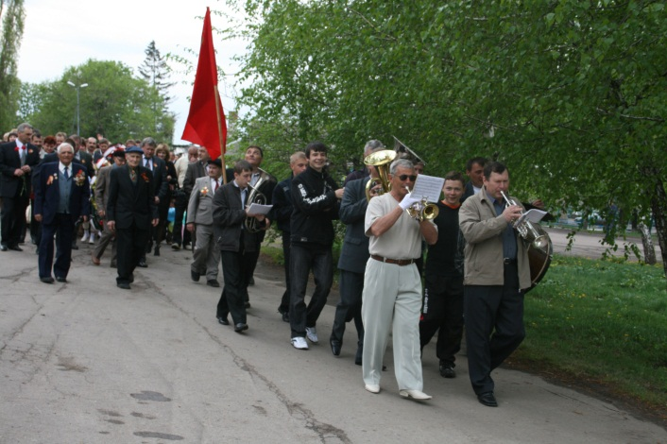

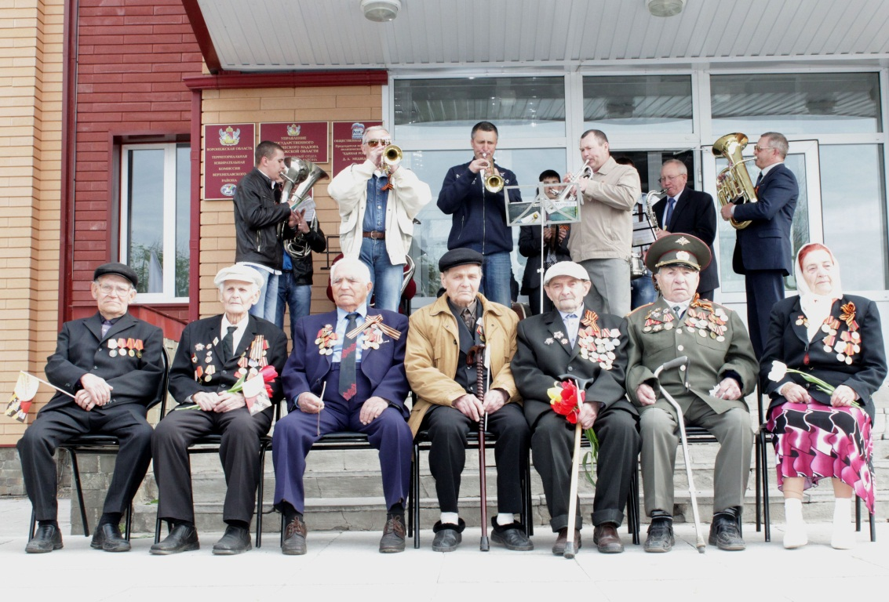

**Студия бального и современного танца «Вдохновение»**

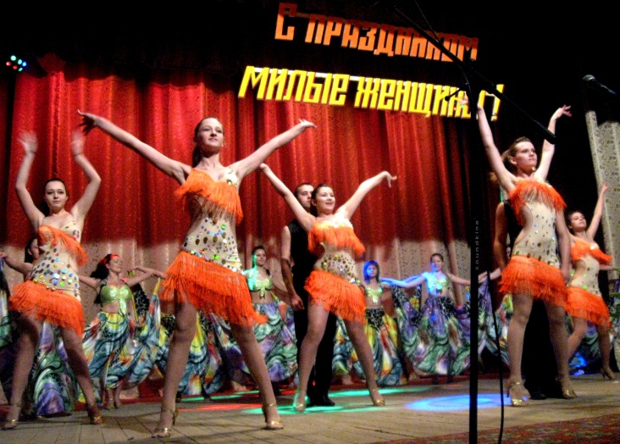

В 2010 году на добровольных началах во Дворце культуры родилась **студия бального и современного танца « Вдохновение».** Руководитель Головинова Екатерина Юрьевна. За шесть лет творческой деятельности коллектив неоднократно принимал участие в областных фестивалях, смотрах-конкурсах- это « Виват офицеры» , « Танцующий город», « Кубок Черноземья» в г. Воронеже.

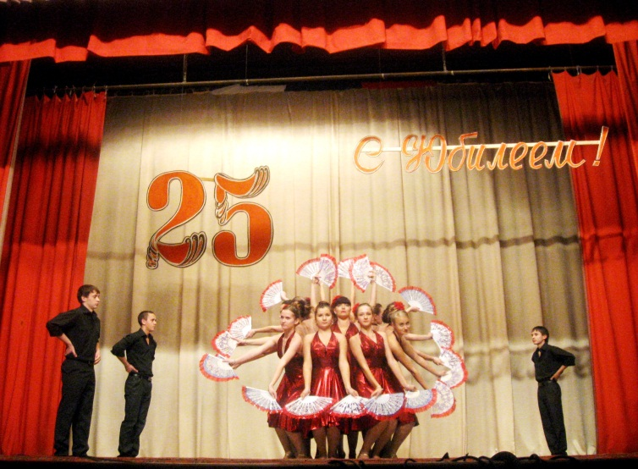В 2015 году танцоры заняли 2 место во Всероссийском фестивале-конкурсе хореографического искусства «Танцующая осень в г. Липецке».

10 мая 2016 года коллектив принял участие в международном конкурсе вокального и хореографического искусства. Получили 3 награды в разных номинациях:

- Гран-при «Театр танца»;

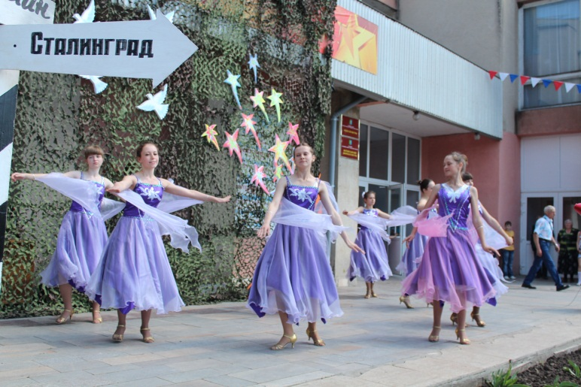- Лауреат I степени «Ансамбли бального танца»;

- Лауреат I степени «Шоу на основе бальной хореографии».

Студия бальных и современных танцев «Вдохновение» полна планов на будущее, чтобы радовать своими выступлениями жителей района. Приглашаем всех жителей Верхнехавского района на наши выступления и желающих заниматься современными и бальными танцами.

**Женский вокальный ансамбль «Каприз»**

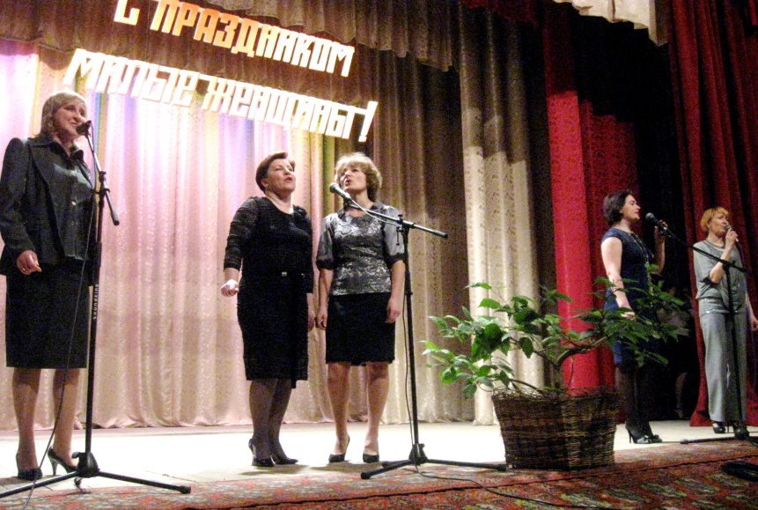В сентябре 2012 года в Верхнехавском Дворце культуры «родился» молодой коллектив – женский вокальный ансамбль **«Каприз».** Участники коллектива – работники районного отдела народного образования.

Репертуар ансамбля включает эстрадные песни 80-х годов. Несмотря на свой совсем еще «юный возраст», ансамбль уже принимает участие в районных мероприятиях Дворца культуры. Руководитель ансамбля - художественный руководитель Дворца культуры Нина Ивановна Шишкина.

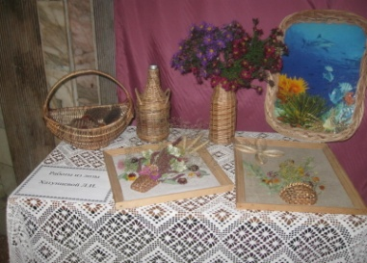**Творческая мастерская «Ивушка»**

В 2010г. во Дворце культуры была открыта творческая мастерская «Ивушка».

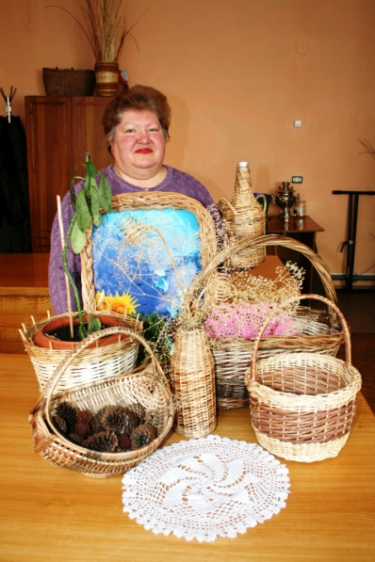Руководитель кружка - Хатунцева Любовь Ивановна.

. В 2009 г. по президентской программе помощи в реабилитации инвалидов Любовь Ивановна была направлена в Острогожский центр реабилитации на трёхмесячные курсы по декоративно-художественному лозоплетению.

Работает кружок с 12 до 16 часов ежедневно, кроме воскресенья и понедельника.

Любовь Ивановна создаёт своими руками из природного материала - лозы уникальные изделия: вазы, панно, корзины.

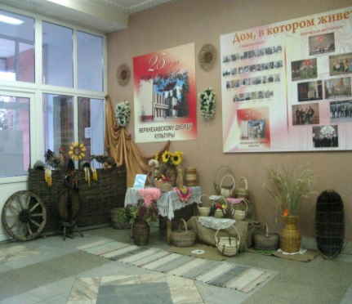 Кроме лозоплетения Любовь Ивановна обучает кружковцев вязанию крючком и на спицах, флористике, соломке и др.

С удовольствием делится со своими участниками секретами мастерства. Любовь Ивановна принимает активное участие в областных и районных мероприятиях.

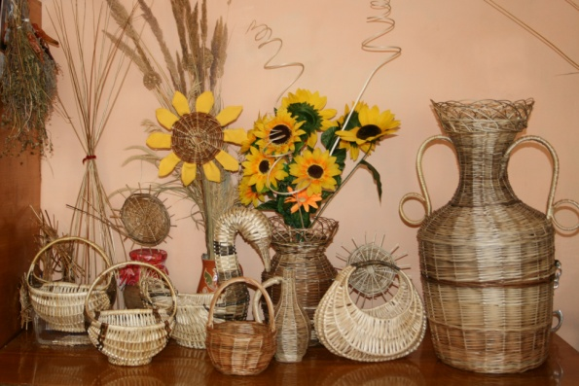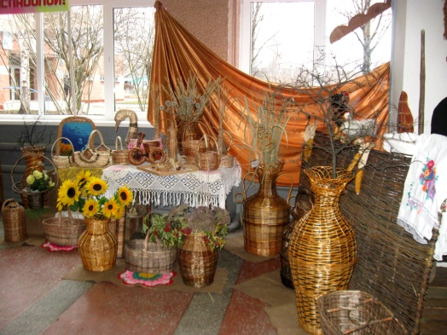

**Верхнехавский районный краеведческий музей.**

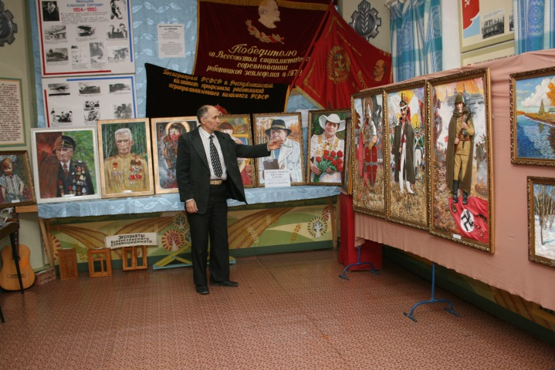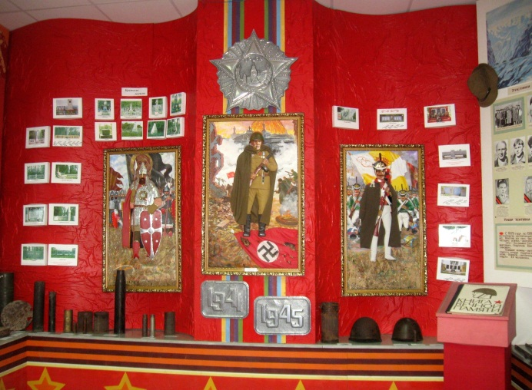Основан был в 1990 году, входит в структуру Верхнехавского Дворца культуры. Заведует музеем Нестеров Иван Алексеевич. В музее 4 зала-это растительный и животный мир, этнографический зал, район в годы В.О.В. , выставочный зал (*район после войны и по настоящее время).* Музей располагает свыше 500 экспонатов. Постоянно проводятся экскурсии с учащимися Верхнехавского района по знаменательным датам, экскурсии для гостей Воронежской области, а также соседних областей. Музей располагает 780 экспонатов, стендов, фотографий, альбомов.

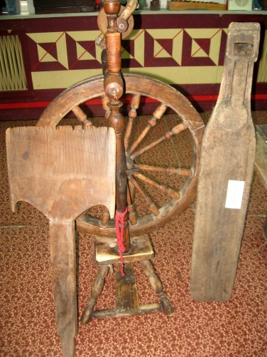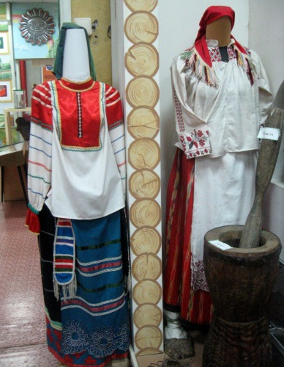

**Методическая служба Дворца культуры**

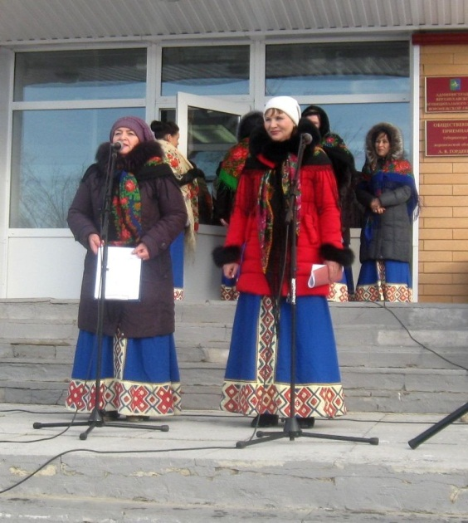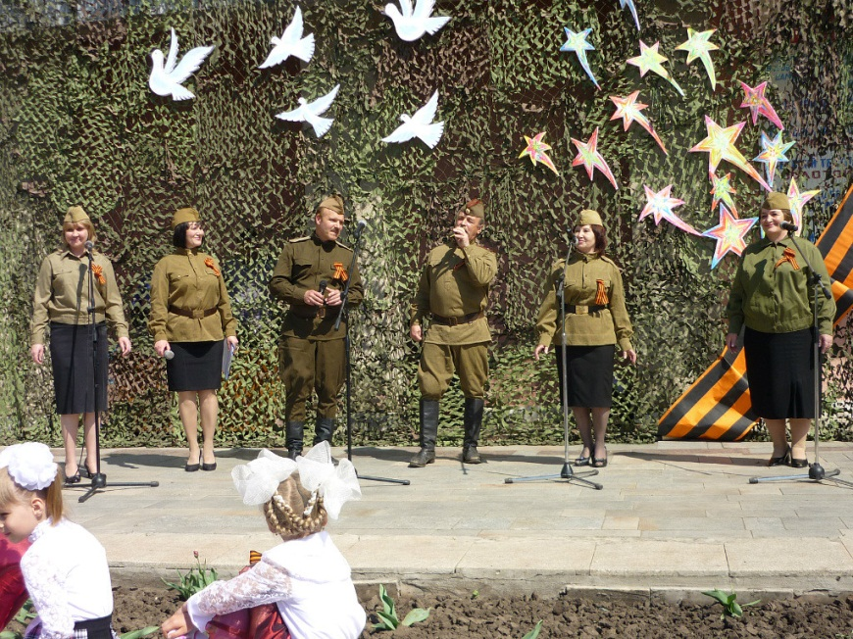 Более 25 лет во Дворце культуры работают методисты Калмыкова Ольга Викторовна и Пономарёва Ольга Николаевна, которые на протяжении этих лет постоянно оказывают помощь в разработке сценариев в проведении мероприятий сельским домам культуры, а так же оказывают помощь в проведении праздничных программ и тематических дискотек. Участники и дипломанты областных смотров - конкурсов «Лучший по профессии», сценариев «Новые праздники XX I века», «Играть - так играть», «Нам года – не беда». Методическая служба награждена Дипломом за участие в III областном смотре-конкурсе информационной деятельности районных методических служб.

Культорганизатор Черкашина Татьяна Игоревна совместно с методической службой разрабатывает сценарии праздничных мероприятий, наполняет и обновляет базу данных о гармонистах, мастерах декоративно-прикладного творчества, художниках, пчеловодах нашего района. Татьяна Игоревна разрабатывает и ставит с детьми села Верхняя Хава музыкальные спектакли.

**Вокальный ансамбль «Многоголосье»**

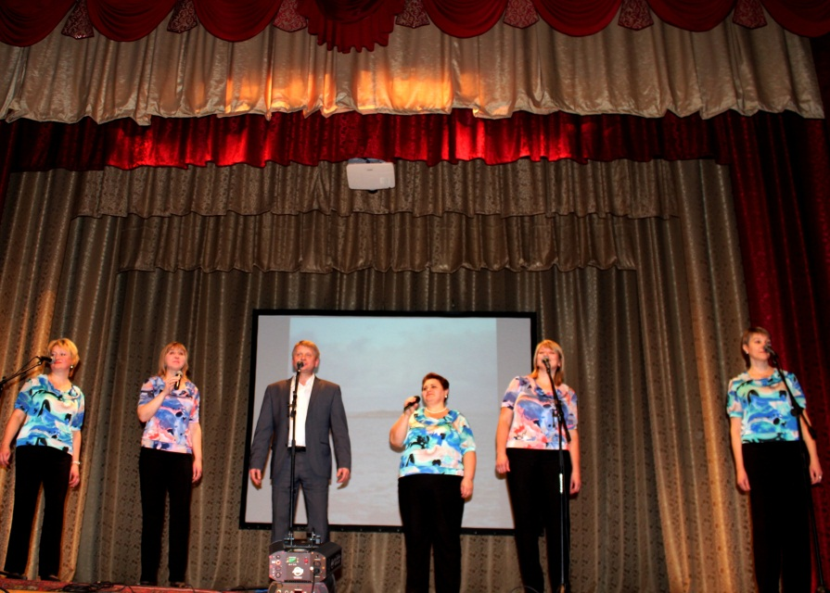. В 2001 году на базе сельского клуба «Госзаповедник» был образован вокальный ансамбль **«Многоголосье».** В репертуаре ансамбля были в основном песни бардов, которые исполнялись под гитару и популярные патриотические песни о Великой Отечественной войне, о России. С годами состав ансамбля менялся, приходили новые люди, мастерство исполнения песен росло и «Многоголосье» стали исполнять эстрадные песни из репертуара популярных российских исполнителей.

Вокальный ансамбль неоднократно становился лауреатом всероссийского фестиваля авторской песни «Парус надежды», в 2011 году на Всероссийском фестивале шансона «Старый двор» стал обладателем специального приза за лучшее исполнение песен Михаила Круга.

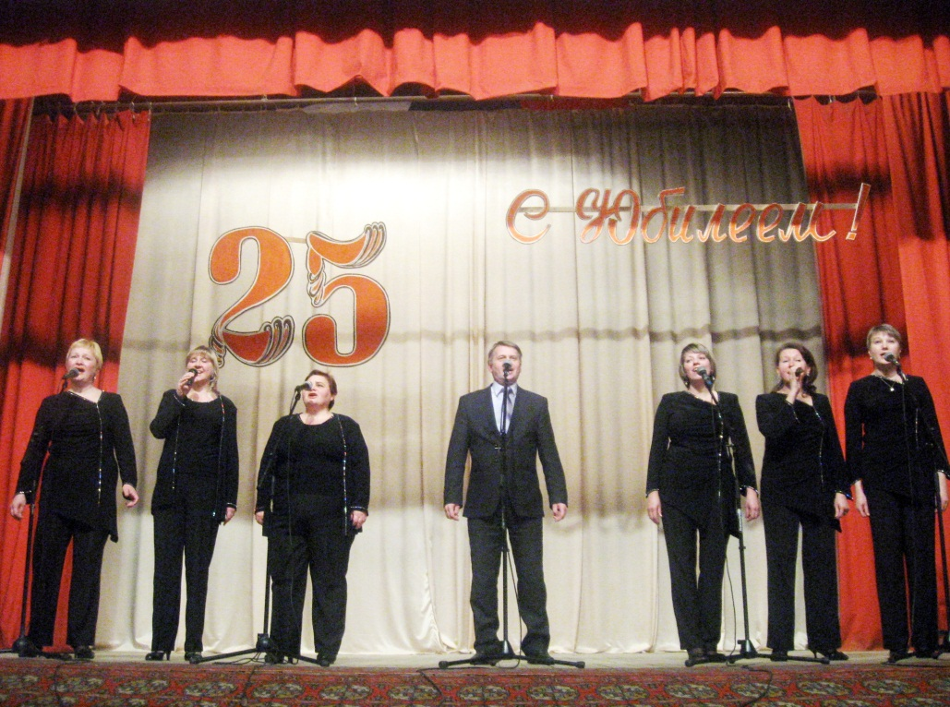 С 2010 года вокальный ансамбль «Многоголосье» работает как коллектив Верхнехавского Дворца культуры. Руководит ансамблем Шишкина Нина Ивановна, художественный руководитель Верхнехавского Дворца культуры.

**Вокальный ансамбль «Россияне»**

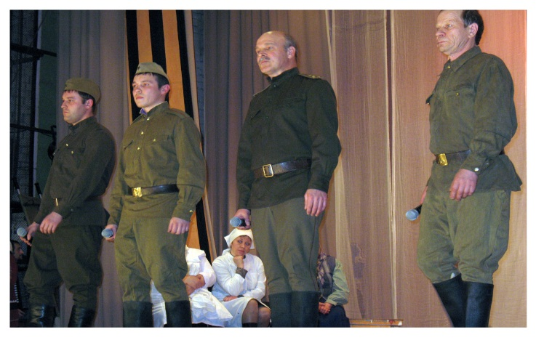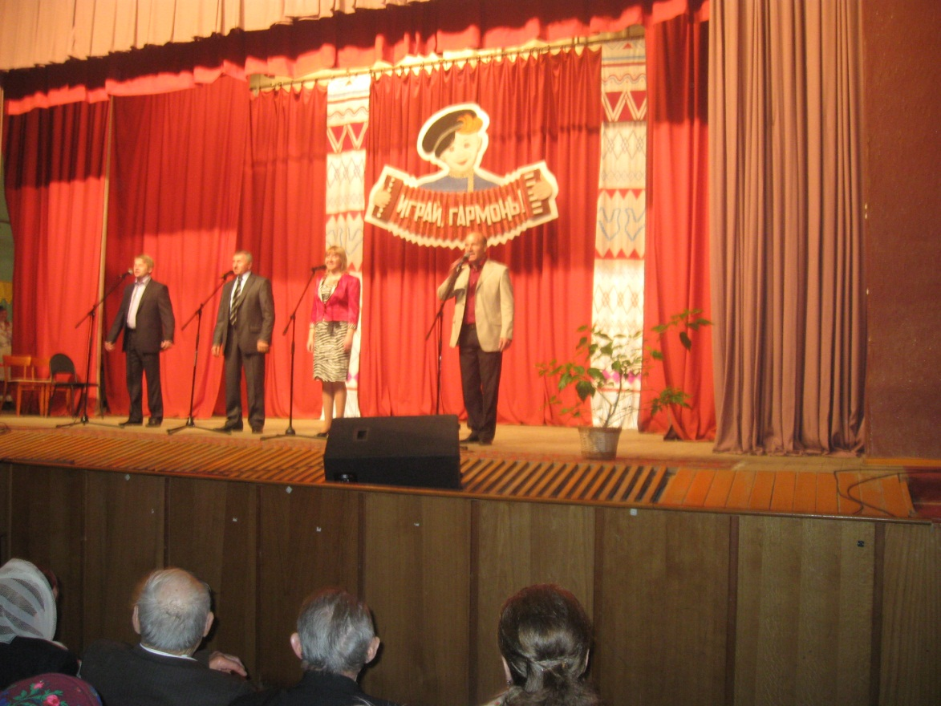 В 2007 году в районном Дворце культуры был создан вокальный ансамбль **«Россияне».** У истоков возникновения ансамбля стояли молодые и талантливые специалисты - Голышев Никита и Плиев Андрей. Репертуар состоял из народных и эстрадных песен. Коллектив часто выступает на праздничных мероприятиях райцентра и за его пределами. В 2009 году ансамбль становится дипломантом 2 этапа областного конкурса «Салют Победы» в городе Нововоронеже, посвященного 65-летию Победы в ВОВ. Ансамбль «Россияне» в настоящее время продолжает радовать своим выступлением на сцене Верхнехавского Дворца культуры. В 2010 году состав ансамбля поменялся, теперь руководителем ансамбля стала Шишкина Нина Ивановна – художественный руководитель Дворца культуры.

**Вокально-инструментальный ансамбль «С песней по жизни»**

В 1977 году образовался вокально-инструментальный ансамбль  **«С песней по жизни».** Основателем ансамбля был Петренко Александр. Репертуар состоял из эстрадных песен. В течение многих лет состав коллектива менялся. Ребята горели творчеством и идеями. Вокально- инструментальный ансамбль « С песней по жизни» становился очень популярным. Они сразу полюбились жителям села Верхня Хава. Коллектив постоянно принимал участие в концертах районного клуба. Ансамбль неоднократно принимал участие в смотрах-конкурсах, районных и областных фестивалях эстрадной песни. Награждались дипломами и грамотами. Но, в 1984 году обстоятельства сложились так, что коллектив должен был прекратить свою творческую деятельность. В 2009 году на базе районного Дворца культуры вновь заиграли гитары ВИА «С песней по жизни». Ансамбль вновь с нами и радует своими песнями. Как и прежде коллектив полон энергии и задора. Ни один концерт Верхнехавского Дворца культуры не обходится без него. Руководитель вокально- инструментального ансамбля « С песней по жизни» - Зацепин Владимир Васильевич.

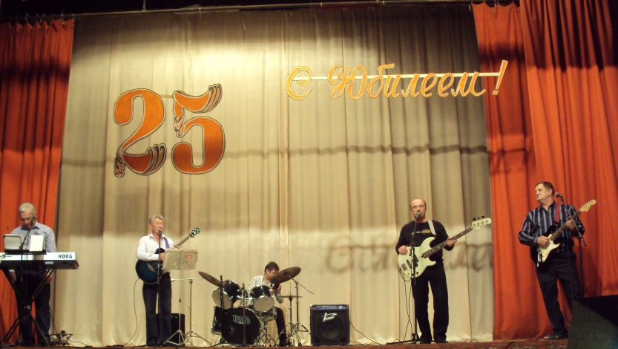

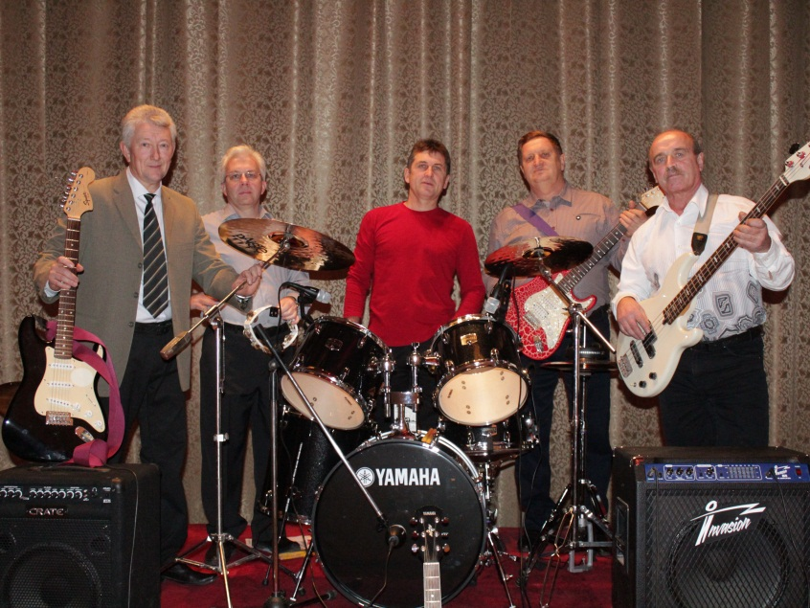

**Вокальный ансамбль «Рябинушка»**

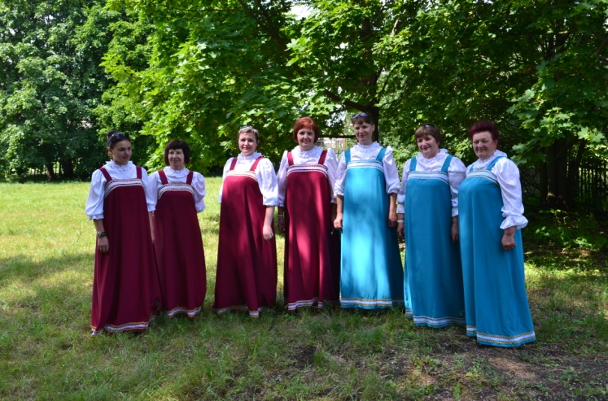**Лауреат и Дипломант районных и областных фестивалей-конкурсов народной песни.**

Вокальный ансамбль «Рябинушка» основан в 1988 году. В репертуаре ансамбля многоголосные лирические и народные песни. Коллектив принимает активное участие в районных мероприятиях. Ни один концерт не обходится без выступления ансамбля «Рябинушка». Регулярные выезды с концертами по программе «Нестационарное обслуживание населения» очень полюбились участникам ансамбля.

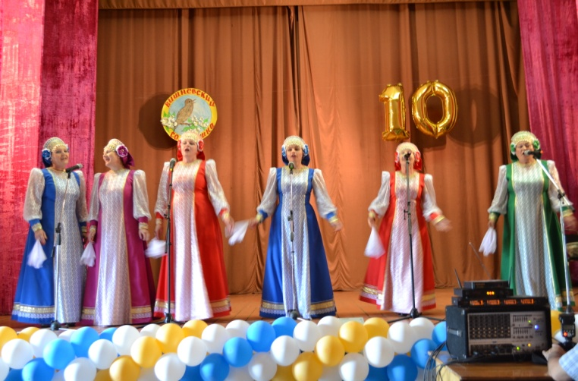

В годы основания коллектива руководителем был Черных Виктор Васильевич. В 90-е годы ансамблем руководил Маракаев Алексей Фёдорович.

С 2015 года вокальный ансамбль «Рябинушка» возобновил свою творческую деятельность под руководством Шишкиной Нины Ивановны.